connecdoor box
Kurzinfo:
Für ein steckerfertiges Türsystem mit herstellerunabhängigen Elektrokomponenten und Anschluss an die Gebäudeleittechnik

- Vordefinierte Verkabelung inkl. Verbindungsstecker aller Komponenten
- Plug and Play im Anschluss an die Box sowie zur Gebäudeleittechnik
- Unabhängige Funktionsprüfung vor Ort durch den Türmonteur
- Flexibel in der Auswahl aller Komponenten bis zur Türbestellung
- Nachträglicher Austausch der Komponenten ohne Austausch des integrierten Kabelbaumes in Zarge und Türblatt möglich
- integrierte Spannungsversorgung 12V/24V in der „Manual“ Variante

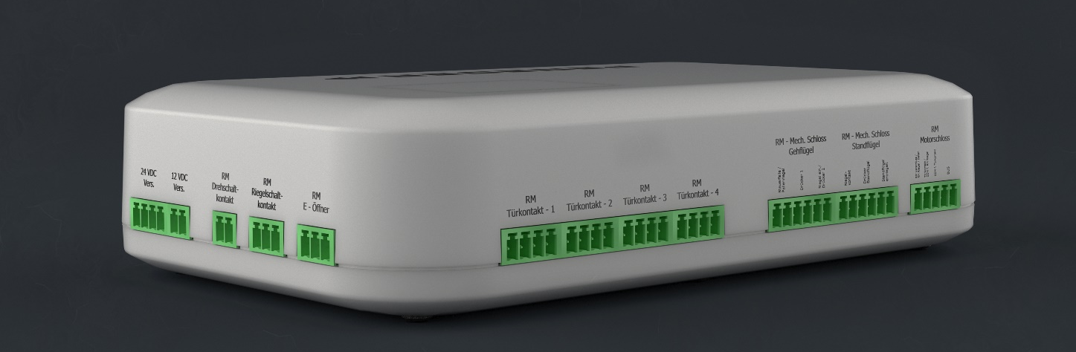

Allgemeine Ausführungsbeschreibung (VORBEMERKUNG)

Steckerfertiges Türsystem mit standardisierter Übergabebox:
Verbindung der Einzelkomponenten der Türe zu einem geprüften und definierten Gesamtsystem. Das Gesamtsystem der Türanlage mit allen Einbaukomponenten wie elektrischer Antrieb, Motorschloss, E-Öffner, Reed-Kontakt, etc. sind über steckerfertige, integrierte Kabelbäume an die mitgelieferte Installationsbox/Übergabebox angeschlossen. Die Installation und Inbetriebnahme des steckerfertigen Systems kann durch den Türenmonteur erfolgen und bedingt keiner Elektrofachkraft. In der Übergabebox werden vom Gebäude ankommende Signale wie Brandmeldeanlage, Stromzufuhr und Steuerimpulse sowie abgehende Signale zur Gebäudeleittechnik verarbeitet und an bzw. vom Türsystem mittels Standard-Klemmbelegung übergeben. Die connecdoor box (Übergabebox) zählt als Teil des Türsystems und wird bei der Installation der Türe als Aufputz bzw. Zwischendecken/Zwischenbodenlösung in wählbarer Distanz bis zu 3 m bis 7 m des Türrahmens verbaut. Herstellen der Steckverbindungen zwischen Übergabebox und Türe sowie Brandmeldeanlage (wenn vorhanden) sowie Stromzufuhr erfolgt im Zuge des Türeinbaues. Abgriffe an, die vom Auftraggeber zur Verfügung gestellten Gebäudeleittechnik, können zu jeder Zeit ohne öffnen der Übergabebox von vom Auftraggeber beauftragten Fachkräften an Schraubklemmen/Federklemmen ausgeführt werden. Im Falle eines späteren Austausches des Schließmechanismus, von z.B. kuppelbarem Schlosses eines Hersteller A auf ein Motorschloss des Hersteller B, ist dies zerstörungsfrei mit einfacher Neukonfiguration möglich.

Das Türsystem versteht sich als Summe aller erforderlichen Bauteile (Zarge, Türblatt, Schloss, Falle, Antrieb, Sensoren, etc.) und wird mitsamt der Übergabebox funktionstüchtig und fertig zum einfachen Anschluss an eine Gebäudeleittechnik übergeben.

Werden Motorschloss, elektronisches Schloss, Drehtürantrieb oder andere Komponenten erst zu einem späteren Zeitpunkt nachgerüstet („gerichtet für“) so ist das Türsystem selbst mit einer Aufzahlung/Mehrpreis zu versehen. Diese Position beinhaltet den standardisierten Kabelbaum der connecdoor box und ermöglicht eine zerstörungsfreie Nachrüstung der erforderlichen Komponenten.

Leitprodukt/Ausführung als: connecdoor box

